

1. **Website**: <https://www.skype.com/>
2. **Năm thành lập**: 29/06/2003 bởi Niklas Zennström và Janus Friis, sau bán lại cho Microsoft vào 10/05/2011
3. **Miễn phí/không miễn phí**: Miễn phí
4. 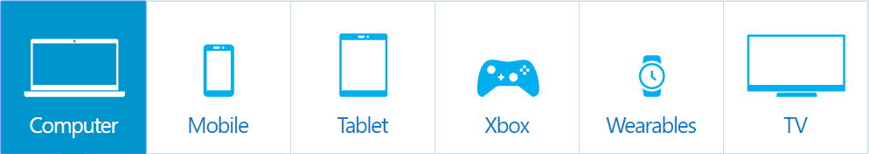**Có app di động không**: Skype hỗ trợ trên nhiều thiết bị

* Máy tính: hỗ trợ trên HĐH Windows, iOS, Linux
* Điện thoại: Android, iPhone, Windows phone, BlackBerry, Amazon Fire Phone, iPod touch
* Máy tính bảng: iPad, Andoird, Kindle Fire HD, Windows.
* Xbox One
* Đồng hồ: Apple Watch và Android Wear
* TV

1. **Có hỗ trợ các dịch vụ bên thứ 3 không:** Hỗ trợ đăng nhập bằng tài khoản Facebook, Gmail,...
2. **Các tính năng hỗ trợ:**

* SkypeIn (gọi tới số điện thoại có sử dụng Skype)
* SkypeOut (gọi tới số điện thoại không sử dụng Skype, tuy nhiên phải tốn phí   
  ≥ $0.025)
* Hỗ trợ gọi nhóm tới 25 người
* Nếu vào trang chủ Skype, có thể sử dụng trực tiếp luôn không cần đăng nhập
* Chia sẻ màn hình vi tính